Развлечение «Полезные витамины», с театрализацией: «Сказка «Репка» на новый лад»

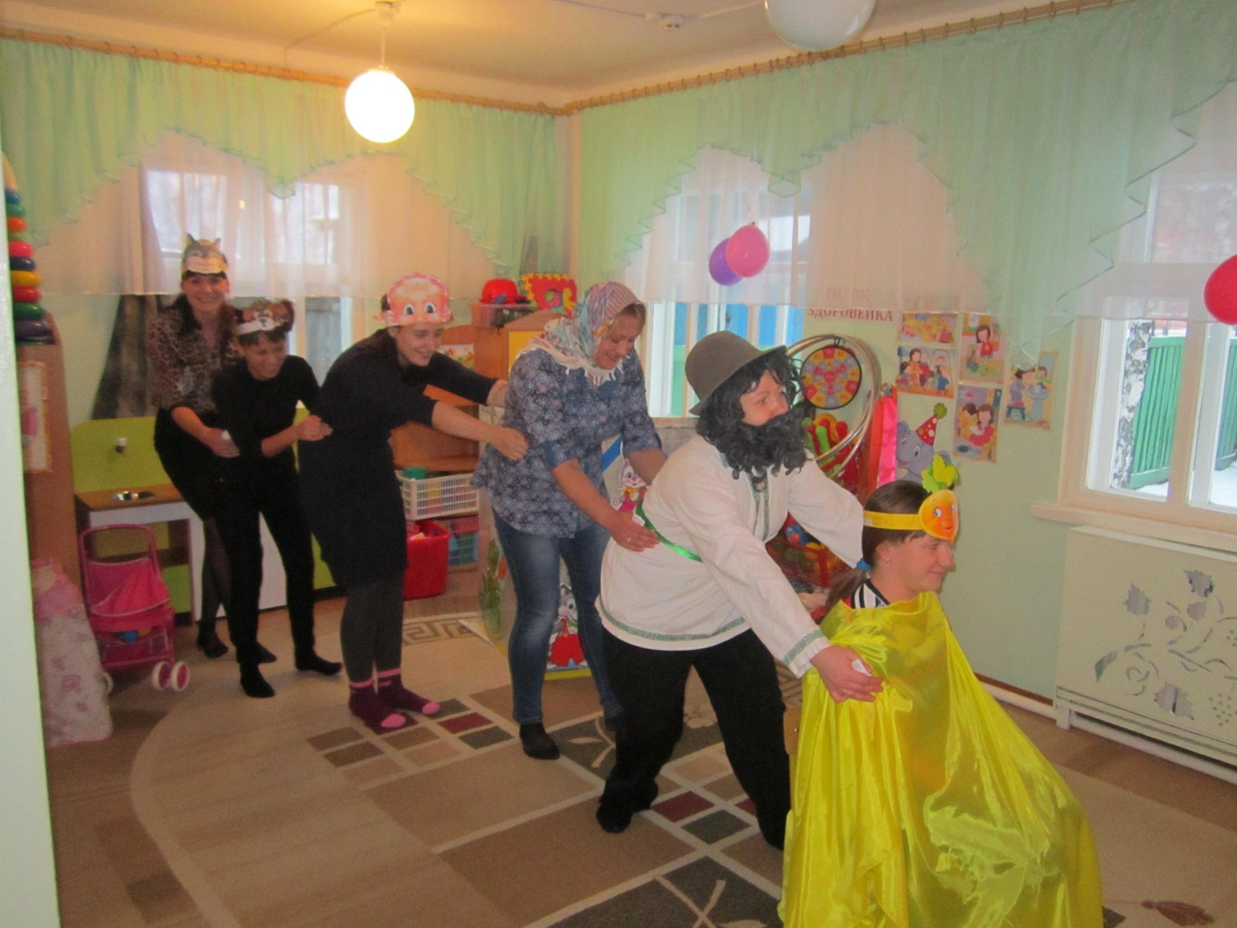

Подготовила и провела: Сенцова Е.В.

МКДОУ д/с «Незабудка»
2017г.
Проблема: роль натуральных витаминов в сохранении и укреплении здоровья.
Ход развлечения:
Входит Бабушка- Загадушка:
Здравствуйте, мои дорогие ребятушки! Я Бабушка – Загадушка, в гости к вам пришла и загадок с собой принесла Вы любите загадки отгадывать?
А тогда давайте с вами
в лес поедем за грибами
тут – лисички, там – опята.
Вот загадки, отгадай- ка.
1. Этот миленький грибок
Выбрал тихий уголок.
Ножичком его ты срежь-ка,
Ведь съедобна... (сыроежка)
2. Он живет под елками,
Скрытый их иголками.
Много у него братишек.
Рыжий гриб зовется... (рыжик)
3. В шляпке беленькой на ножке
Рос грибочек у дорожки.
А теперь в корзинке пусть
Полежит съедобный... (груздь)
4. Точки белые на красном —
Ядовитый гриб, опасный.
Ни к чему тут разговор —
Не срывайте... (мухомор)
5. На пеньке сидят братишки.
Все в веснушках, как мальчишки.
Эти дружные ребята
Называются... (опята)
Ой, как хорошо вы загадки отгадываете!Сколько осенью грибов нарасло!
А мы и ещё урожай овощей собрали, фруктов! Какие вкусные салаты можно приготовить! Ребята, вы любите вкусные салатики, винегреты? (ответы детей)
А я ведь к вам не одна пришла. Давайте с ней познакомимся. Это Нехочуха. (выходит Нехочуха)
Нехочу я есть салат.
Дайте лучше мармелад!
Не хочу я винегрет,
Дайте булок и конфет! (держится за живот)
Бабушка: Ай- ай –ай! Посмотрите на неё! Что –то здесь не так! Если что- то болит, тебе поможет Айболит: (входит Айболит)
Чтоб здоровым, сильным быть,
Надо овощи любить,
Все без исключения –
В этом нет сомнения.
Бабушка: Дорогой, Айболит! А почему надо есть овощи и фрукты?
Айболит: Потому что в них содержатся такие волшебные вещества, которые помогут Нехочухе стать здоровой, румяной. А кто знает, что это за волшебные вещества?
(витамины)
Бабушка: Ребята, а давайте с вами вспомним, какие овощи и фрукты мы знаем. (ответы детей)
(рассказ Айболита о пользе витаминов)
Бабушка: А вы любите, дети, сказки?
Тогда отгадайте загадку:
Не с начала – с середины,
С середины, с половины!
Вот засела крепко – крепко
В землю пребольшая…(репка)
Мы сейчас покажем сказку.
В нашей сказке всё иное, всё совсем, совсем другое.
В ней совсем другой расклад,
Сказка «Репка» на новый лад!
(выходит Репка и садится на стул)
Вед: Захотелось как-то деду
Репы пареной к обеду,
В огород старик сходил,
Сладку репу посадил.

Дед: Здравствуй, репка!
Вижу, что ты подросла,
Не объехать и не обойти,
И другой такой на свете не найти.
Репка выросла на славу!
Ну, не репка – просто диво!
Вед: Дёрнул дед, да не тут- то было. Маловато было силы.
(репка поёт на мелодию из м/ф «Бременские музыканты»)
Репка: Говорят, что репка крепка.
Эх, ведь правду говорят!
Хоть в земле засела крепко,
Вытащить меня хотят.
Ой, ля-ля,! Ой, ля-ля!
Вот так!
Дед: Вытянуть тебя не просто.
В этом, репка, ты права.
Бабку позову на помощь-
Вместе вытянем тебя.
Вед: Вот интересно, смогут ли они вдвоём репку вытащить?
( под музыку «Самара – городок» выходит бабка)
Дед: Прошу тебя, иди скорей.
И сил ты не жалей.
С тобою репку вытащим,
А ну давай дружней.
Вдвоём: Мы вместе репку вытащим,
А, ну, давай дружней!
(пытаются вытащить репку)
Баб.: Ох, никак! Ослабли ручки,
Позовём на помощь внучку!
Внучка, внученька, иди,
На подмогу выходи.
Вед.: Вот бежит на помощь внучка…
(выходит внучка, в руках корзинка и поёт на мотив песни «Вместе весело шагать»)
Внучка: Я на помощь к вам бегу
Из лесочка, из лесочка.
Там сегодня собирала
Я грибочки, я грибочки.
Припев:
Вместе станем друг за другом
Поскорее, поскорее.
Вместе вытянем мы репку
Побыстрее, побыстрее.
Вед.: Вот все трое, что есть силы,
Тянут эдак, тянут так,
Да не вытянут никак.
И тогда решила внучка…
Внучка: Позовём на помощь Жучку.
Жучка, Жучка, где же ты?
К нам на помощь приходи.
(выходит Жучка под музыку)
Жучка: Я, Жучка, хвост комочком.
Я дом свой сторожу.
Меня зовите дружно,
На помощь прибегу.
Люблю я очень мясо
И косточки люблю.
Но жёлтый овощ этот
Достать вам помогу!
Вед.: Вчетвером собрали они все силы,
Но вытянуть не смогли.
Жучка: Что тут голову ломать,
Кошку надо бы позвать.
Кошка Мурка к нам, сюда,
Без тебя совсем беда.
(выходит кашка под песенку «Наш сосед»)
Кошка: Как же мне не веселиться,
Не грустить без разных бед.
Я полбаночки сметаны
Вылизала на обед.
Нет красивей в мире Мурки
И сильнее не найти.
Репку вытащить? Конечно!
Как на помощь не прийти!
Пам- пам…
Вед.: Впятером как дёрнут вместе,
Ну а репка всё на месте!
Подзывает мышку кошка…
( выходит мышка под песню «В траве сидел кузнечик)
Мышка: Я маленькая мышка,
Я в норке здесь живу.
В укромный свой домишко
Я зёрнышки несу.
Припев:
Представьте себе(2раза)
Я зёрнышки несу.
Я гири поднимаю,
Я мускулы качаю,
Я мышка – не малышка,
Спортсменка я, друзья.
Ну –ка вместе,
Ну –ка дружно
Вытянуть нам репку нужно!
(все вместе вытаскивают репку)
Вед.: Вместе вытащили репку,
Что в земле сидела крепко.
Все: Поможет нам спорт и дружба в беде –
Не даст нам пропасть никогда и нигде!
Бабушка –Рассказушка:
Ну что, ребята, понравилась вам сказка? А вы поняли, чтобы быть здоровыми надо больше есть овощей и фруктов? (ответы детей)
Тогда отгадайте загадку : у меня в корзинке что –то сладкое да гладкое. Что это?
Дети: Яблоко. (угощение детей)

